Différencier pour travailler autrement
AP : gagner en confiance | Levier de la motivation | Tutorat | Apprendre à apprendre | Identification de groupes de besoins
Proposer des exercices en fonctions des besoins ou à la demande pour prendre confiance restitution des connaissances ou travail de compétences  Laisser le choix pour la production écrite  Afficher les productions pour valoriser l’investissement (création d’affiches)  Travail sous la forme de plan de travail pour un approfondissement des points faibles | Progression autour des projets établissement 6° « Grand Nord » Vivre en milieu hostile , 5° sortie à Lathus « La planète bleue a soif »  Varier les supports, partir du local  Les élèves conçoivent eux-mêmes les QCM de connaissances pour s’approprier leurs connaissances  Se mettre en position du prof pour les experts qui corrigent des copies anonymées et doivent mettre en évidence des critères de réussite  Ou comparaison de sa copie et de copies corrigées et annotées mais anonymés pour comprendre les critères de réussite et s’auto-évaluer :  Verbaliser ses erreurs pour mieux les comprendre  Revue de presse et padlet accessibles à tous le collège+ parents | Mise en place du tétra-aide pour mettre en confiance, valoriser les plus timides  +valider des compétences orales (verbalisation = acquisition)  Si problème compréhension consigne : demander à l’élève de reformuler dans un tableau « qu’est ce qu’on me demande de faire »  De quoi j’ai besoin pour l e faire ? comment je sais que j’ai réussi ? » prendre confiance pour s’engager dans la tâche et mutualiser les idées ensuite dans un travail de groupe | Réalisation de fiches outils en 6°, 5° et 3°  Et d’antisèches en 3°  Prendre en compte l’adéquation de la fiche outil avec les points faibles identifiés par l’élève et par le prof | Empirique  Consultation des traces/productions élèves individuelles  Observation des compétences en classe (travail de groupe)
Différenciation avec niveau expert, confirmé et guidé pour ne pas rester dans la zone rouge | Le prof ne corrige plus !  Auto-correction à partir d’échelles cursives  ou  Correction croisées pour prendre conscience des critères de réussite et de ses erreurs
Pédagogie du détour « apprendre sans s’en rendre compte » par le jeu | Revue de presse, débat, jeux de rôle, tâche complexe contextualisée | Réalisation d’un jeu de carte par les 5° pour aider les 3° à réviser le DNB

Exemple d’outils d’auto-évaluation diagnostique

Enquête n° ….. :
Les notions que j’ai apprises et/ou découvertes : | Ce que j’ai appris à faire  (les méthodes) : | Là où je me sens moins à l’aise car je n’ai pas compris ou je dois reprendre la méthode

Qu’est-ce qu’on me demande de faire ? | Comment je m’y prends ? | Comment je sais que j’ai réussi ?

Echelles descriptives pour une auto-évaluation ou une évaluation croisée
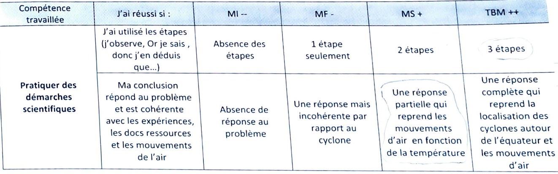
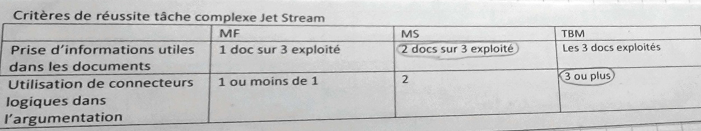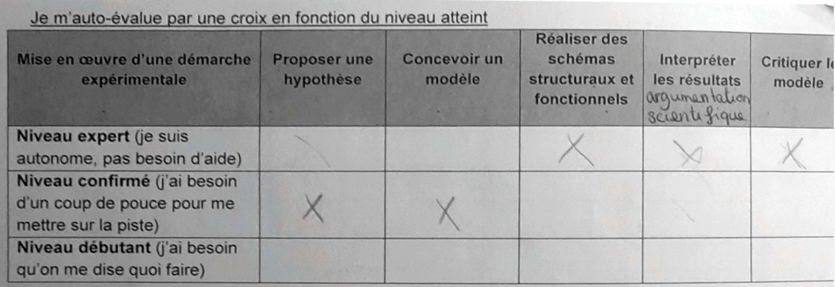

Exemples de fiches outils rédigées par les élèves en fonction de leur besoins observés par le prof ou par auto-évaluation.
